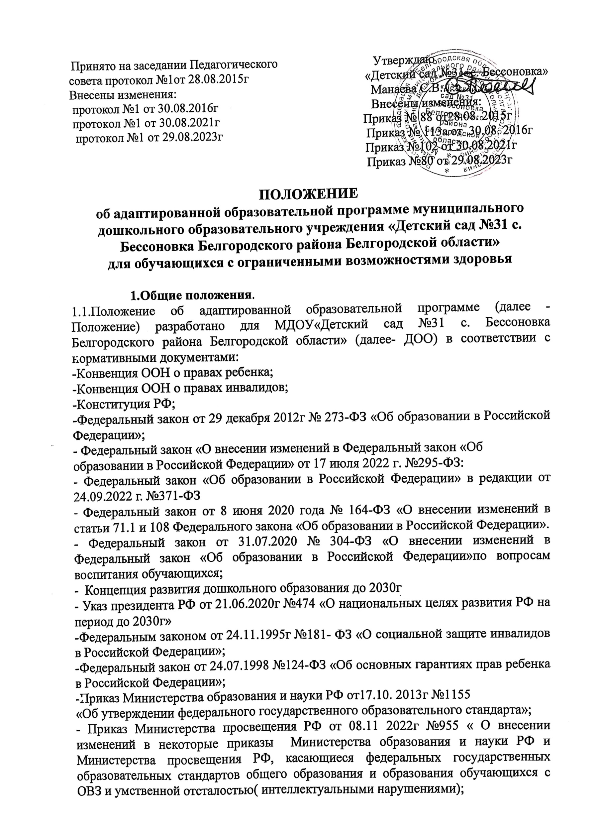

- Приказ Министерства Просвещения России от 31 июля 2020 года № 373 «Об утверждении Порядка организации и осуществления образовательной деятельности по основным общеобразовательным программам - образовательным программам дошкольного образования»;

- О внесении изменений в «Порядок организации и осуществления образовательной деятельности по основным общеобразовательным - образовательным программам дошкольного образования»(приказ Министерства просвещения науки от 01.12.2022 г. №1048)

-Приказ Минтруда России от 18.10.2013г №544н «Об утверждении профессионального стандарта «Педагог» ( педагогическая деятельность в сфере дошкольного, начального общего, основного общего, среднего общего образования ( воспитатель, учитель));

- Приказ Минтруда России от 18.08.2015 г. №514 н «Об утверждении профессионального стандарта «Педагог – психолог (психолог в сфере образования);

-.Постановление Главного государственного санитарного врача РФ от 28.09.2020 N 28 "Об утверждении санитарных правил СП 2.4. 3648-20

"Санитарно-эпидемиологические требования к организациям воспитания и обучения, отдыха и оздоровления детей и молодежи" ;

- Санитарно-эпидемиологические правила СП 3.1/2.4.3598-20 «Санитарно-эпидемиологические требования к устройству, содержанию и организации работы образовательных организаций и других объектов социальной инфраструктуры для детей и молодежи в условиях распространения новой коронавирусной инфекции (COVID-19)»;

- Постановление Главного государственного санитарного врача РФ от от 28 января 20.2.3685-21 21 г. N 2 "Об утверждении санитарных правил и норм САНПИН 1 «Гигиенические нормативы и требования к обеспечению безопасности и (или) безвредности для человека факторов среды обитания»

- Приказ Министерства Просвещения Российской Федерации

от 24 ноября 2022 года №1022«Об утверждении федеральной адаптированной образовательной программы дошкольного образования для обучающихся с ограниченными возможностями здоровья»(зарегистрировано Министерством юстиции Российской Федерации от 27.01.2023 г. №72149).

- ФАОП ДО ( электронный вариант)

- Методические рекомендации по введению федеральных адаптированных общеобразовательных программ

**Региональный уровень:**

1.Приказ министерства образования Белгородской области от 07 ноября 2022 года №3574 «Об утверждении концепции управления качеством дошкольного образования»: задает единые подходы в определении целей, задач, показателей, развития механизмов управления качеством дошкольного образования. Риски на сегодня: отсутствие единых методик, типовых процедур для проведения данной оценки, информационных систем для сбора данных. В настоящее время разработаны ряд мониторингов: по оценке образовательных программ, адаптированных программ, рабочей программы воспитания, социально-педагогических условий, РППС, по обеспечению условий безопасности, анкетирования родителей.

2.Письмо министерства образования Белгородской области от 03.02. 2023 г. №17-5/6795-17-264 «О совершенствовании учебно-методических и материально-технических условий реализации образовательных программ дошкольного образования: Рекомендации по формированию инфраструктуры дошкольных образовательных организаций и комплектации учебно-методических материалов в целях реализации образовательных программ дошкольного образования. Данный документ нацеливает нас на проведение мониторинга РППС в группах, развивающих центрах, кабинетах специалистов, комплектации учебно-методических материалов. Содержит рекомендации по разработке перечня локальных актов, представлено нормативно-правовое основание по формированию инфраструктуры и комплектации учебно-методических материалов.

3.Инструктивно – методическое письмо «Реализация федерального государственного образовательного стандарта дошкольного образования в организациях, осуществляющих образовательную деятельность в Белгородской области в период ( ежегодное)г.г.»

# 1.2.  Адаптированная образовательная программа дошкольного образования для обучающихся с ограниченными возможностями здоровья (далее –АОП ДО) является нормативно-управленческим документом МДОУ«Детский сад №31 с. Бессоновка Белгородского района Белгородской области», определяет содержание дошкольного образования в части создания условий и организации обучения детей с ограниченными возможностями здоровья (далее – ОВЗ), детей - инвалидов.

1.3.АОП ДО – это образовательная программа, адаптированная для обучения лиц с ограниченными возможностями здоровья, детей-инвалидов (если ребенок имеет статус ОВЗ), посещающих группу комбинированной или компенсирующей направленности с учетом особенностей их психофизического развития, индивидуальных возможностей и, при необходимости, обеспечивающая коррекцию нарушений развития, а также социальную адаптацию указанных лиц.

1.4. АОП ДО разрабатывается и утверждается образовательной организацией самостоятельно для обучающихся раннего и дошкольного возраста с ограниченными возможностями здоровья (далее - ОВЗ), детей – инвалидов ( в соответствии с рекомендациями ТПМПК (ЦПМПК), в соответствии с ФГОС ДО, включает следующие направления деятельности:

- определение целей, задач АОП ДО;

- учет особенностей психофизического развития детей с ОВЗ, детей – инвалидов;

- определение временных границ освоения АОП ДО;

- создание в ДОО специальных образовательных условий для определенной категории детей с ОВЗ;

- участие в реализации АОП ДО педагогов, узких специалистов (педагога – психолога, учителя – логопеда, музыкального руководителя, инструктора по физической культуре), при необходимости - медицинского работника;

- проектирование необходимых структурных составляющих АОП ДО;

- учет направлений образовательной программы дошкольного образования, реализуемой в ДОО.

1.5 Программа содержит рекомендации по развивающему оцениванию достижения целей в форме педагогической и психологической диагностики развития обучающихся, а также качества реализации образовательной программы Организации. Система оценивания качества реализации программы Организации направлена в первую очередь на оценивание созданных Организацией условий внутри образовательного процесса.

1.6 Программы для разных нозологических групп разрабатываются в ДОО с учетом особенностей развития и особых образовательных потребностей обучающихся указанных групп

1.7. АОП ДО рассматривается и принимается Педагогическим советом ДОО, утверждается приказом заведующего. Изменения и дополнения в АОП ДО также рассматриваются на Педагогическом совете.

1.8.Срок действия данного Положения не ограничен. Положение действует до принятия нового.

**2. Цели и задачи реализации Программы.**

* Адаптированная образовательная программа обеспечивает развитие личности детей дошкольного возраста в различных видах общения и деятельности с учетом ихвозрастных, индивидуальных психологических и физиологических особенностей и должна быть направлена на решение задач, указанных в пункте 1.6 ; 2.11.2. ФГОС ДО и ФАОП ДО.
* АОП ДО обеспечивает условия для дошкольного образования, определяемых общими и особыми потребностями обучающегося раннего и дошкольного возраста с ОВЗ, индивидуальными особенностями его развития и состояния здоровья.
* Программа содействует взаимопониманию и сотрудничеству между людьми, способствует реализации прав обучающихся дошкольного возраста на получение доступного и качественного образования, обеспечивает развитие способностей каждого ребенка, формирование и развитие личности ребенка в соответствии с принятыми в семье и обществе духовно-нравственными и социокультурными ценностями в целях интеллектуального, духовно-нравственного, творческого и физического развития человека, удовлетворения его образовательных потребностей и интересов. (ФАОП ДО)

**Задачи Программы:**

* реализация содержания АОП ДО;
* коррекция недостатков психофизического развития обучающихся с ОВЗ;
* охрана и укрепление физического и психического здоровья обучающихся с ОВЗ, в том числе их эмоционального благополучия;

обеспечение равных возможностей для полноценного развития ребенка с ОВЗ в период дошкольного образования независимо от места проживания, пола, нации, языка, социального статуса;

* создание благоприятных условий развития в соответствии с их возрастными, психофизическими и индивидуальными особенностями, развитие способностей и творческого потенциала каждого ребенка с ОВЗ как субъекта отношений с педагогическим работником, родителями (законными представителями), другими детьми;
* объединение обучения и воспитания в целостный образовательный процесс на основе духовно-нравственных и социокультурных ценностей, принятых в обществе правил и норм поведения в интересах человека, семьи, общества;
* формирование общей культуры личности обучающихся с ОВЗ, развитие их социальных, нравственных, эстетических, интеллектуальных, физических качеств, инициативности, самостоятельности и ответственности ребенка, формирование предпосылок учебной деятельности;
* формирование социокультурной среды, соответствующей психофизическим и индивидуальным особенностям развития обучающихся с ОВЗ;
* обеспечение психолого-педагогической поддержки родителей (законных представителей) и повышение их компетентности в вопросах развития, образования, реабилитации (абиалитации), охраны и укрепления здоровья обучающихся с ОВЗ;
* обеспечение преемственности целей, задач и содержания дошкольного и начального общего образования.

**3. Структура адаптированной общеобразовательной программы дошкольного образования для обучающихся с ограниченными возможностями здоровья**

3.1.Структура Программы в соответствии с требованиями [Стандарта](http://internet.garant.ru/document/redirect/70512244/1000) включает три основных раздела - целевой, содержательный и организационный.

**Целевой раздел** Программы включает пояснительную записку и планируемые результаты освоения Программы, определяет ее цели и задачи, принципы и подходы к формированию Программы, планируемые результаты ее освоения в виде целевых ориентиров.

**Содержательный раздел** Программы включает описание образовательной деятельности по пяти образовательным областям: социально-коммуникативное развитие; познавательное развитие; речевое развитие; художественно-эстетическое развитие; физическое развитие; формы, способы, методы и средства реализации программы, которые отражают аспекты образовательной среды: предметно-пространственная развивающая образовательная среда; характер взаимодействия со педагогическим работником; характер взаимодействия с другими детьми; система отношений ребенка к миру, к другим людям, к себе самому; содержание образовательной деятельности по профессиональной коррекции нарушений разви-тия обучающихся (программу коррекционно-развивающей работы).

**Организационный раздел** программы содержит психолого-педагогические условия, обеспечивающие развитие ребенка той или иной нозологической группы, особенности организации развивающей предметно-пространственной среды, федеральный календарный план воспитательной работы с перечнем основных государственных и народных праздников, памятных дат в календарном плане воспитательной работы Организации.

3.2. Адаптированная образовательная программа дошкольного образования для обучающихся с ограниченными возможностями здоровьясостоит из следующих разделов:

3.2.1. Титульный лист.

- гриф согласования (с указанием даты проведения и номера протокола заседания Управляющего совета)

- гриф принятия(с указанием даты проведения и номера протокола заседания Педагогического совета)

- гриф утверждения АОП ДО заведующим ДОО (с указанием даты, номера приказа)

- название адаптированной общеобразовательной программы дошкольного образования с указанием уровня нарушения детей с ОВЗ

**3.2. Целевой раздел**:

3.2.1.Пояснительная записка:

- Цели и задачи АОП ДО,

- Принципы и подходы к формированию АОП ДО,

- Значимые для разработки АОП ДО характеристики.

- Характеристики особенностей развития детей дошкольного возраста с указанием уровня нарушения детей с ОВЗ

3.2.2.Планируемые результаты освоения Программы**.**

- Целевые ориентиры освоения воспитанниками адаптированной образовательной программы дошкольного образования

- Планируемые результаты освоения Программы по коррекции  
с указанием уровня нарушения детей с ОВЗ

3.2.3. Педагогическая диагностика достижения планируемых результатов

**Часть формируемая участниками образовательного процесса.**

**3.3.Содержательный раздел.**

**Обязательная часть**

3.3.1**.** Задачи и содержание образования (обучения и воспитания) по образовательным областям

-Социально-коммуникативное развитие;

-Познавательное развитие;

-Речевое развитие;

-Художественно-эстетическое развитие;

-Физическое развитие.

3.3.2. Взаимодействие педагогических работников с детьми

Вариативные формы, способы, методы и средства реализации Программы

3.3.3.Способы и направления поддержки детской инициативы;

3.3.4. Особенности взаимодействия педагогического коллектива с семьями

воспитанников;

3.3.5. Направления и задачи коррекционно-развивающей работы

3.3.6. Рабочая программа воспитания:

Пояснительная записка

Целевой раздел

Цели и задачи воспитания

Уклад ДОО

Воспитывающая среда ДОО

Общности ДОО

Особенности образовательной деятельности разных видов и культурных практик

Содержательный раздел

Целевые ориентиры воспитания

Направления воспитания

Задачи воспитания в образовательных областях

Особенности взаимодействия педагогического коллектива с семьями воспитанников с ОВЗ в процессе совместной деятельности

Организация предметно-пространственной среды

Социальное партнерство

Организационный раздел Программы воспитания

Кадровое обеспечение

Нормативно-методическое обеспечение

Требования к условиям работы с особыми категориями детей

**Часть Программы, формируемая участниками образовательных отношений**

**3.4. Организационный раздел**

3.4.1.Психолого-педагогические условия, обеспечивающие развитие ребенка  
3.4.2. Организация развивающей предметно-пространственной среды  
3.4.3. Материально-техническое обеспечение Программы, обеспеченность методическими материалами и средствами обучения и воспитания  
3.4.4. Перечень литературных, музыкальных, художественных, анимационных произведений для реализации Программы  
3.4.5. Кадровые условия реализации Программы

3.4.6. Режим и распорядок дня в дошкольных группах

3.4.7. Календарный план воспитательной работы

**Часть Программы, формируемая участниками образовательных отношений**

**3.5. Дополнительный раздел**

3.5.1.Краткая презентация АОП ДО для детей с ОВЗ.

**4. Адаптированная общеобразовательная программа дошкольного образования разрабатывается на основе**:

- федеральной адаптированной общеобразовательной программы для разных категорий детей с ОВЗ и детей-инвалидов

**5. Рассмотрение и утверждение адаптированной общеобразовательной программы дошкольного образования**

5.1. АОП ДО рассматривается и принимается на установочном Педагогическом совете в начале учебного года.

5.2. Если дети зачисляются в группу комбинированной направленности в течение учебного года по результатам ТПМПК (ЦПМПК), то на плановом (внеплановом) Педагогическом совете АОП ДО проходит процедуру внесения изменений и дополнений.

5.3. АОП ДО должна быть доступна для ознакомления родителям воспитанников.

5.4. Приложения программы могут являться отдельным документом, но прилагаться к программе.

**6. Ответственность за реализацию адаптированной общеобразовательной программы дошкольного образования**

6.1.Ответственность за полноту и качество реализации АОП ДО возлагается на педагогов ДОО: педагога-психолога, учителя-логопеда, старшего воспитателя, воспитателей групп компенсирующей и комбинированной направленности, музыкального руководителя, инструктора по физической культуре, медсестру.

6.2.Ответственность проведения  контроля за полнотой реализации АОП ДО возлагается на заведующего ДОО.

**7.    Хранение адаптированной основной общеобразовательной программы дошкольного образования**

7.1.АОП ДО хранится на бумажном и электронном носителе.

7.2. АОП ДО хранится 3 года после истечения срока ее действия в методическом кабинете.